Приложение 1.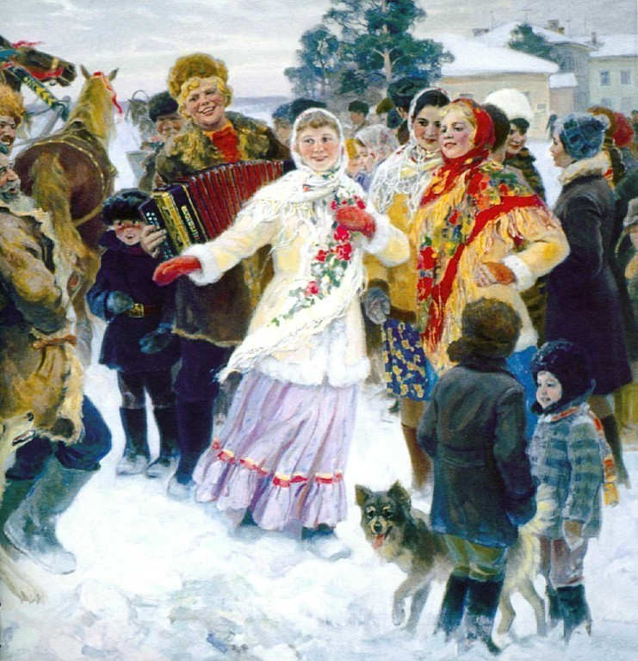
Бороздин Олег Александрович «Праздник в Сосновке».1984 год.

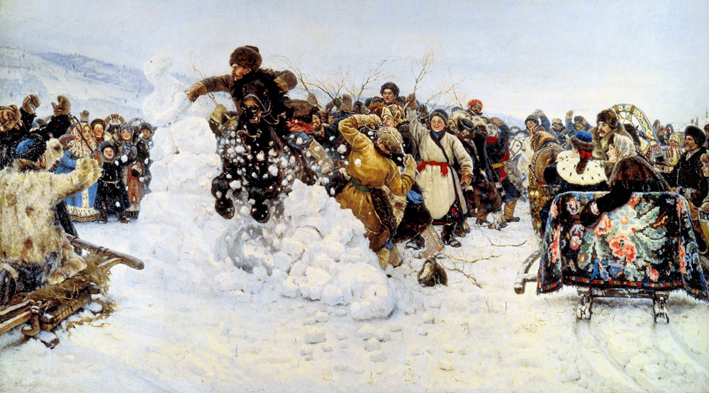
В.И. Суриков «Взятие Снежного городка»
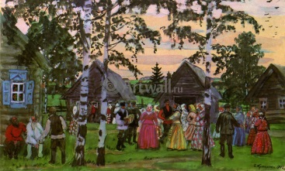 Борис Михайлович Кустодиев «Гуляние»

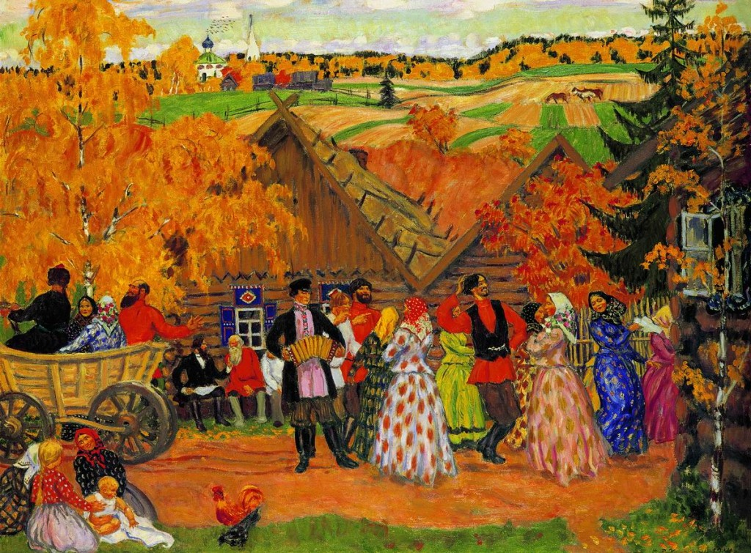
Борис Михайлович Кустодиев «Осенний сельский праздник» 1914 год.
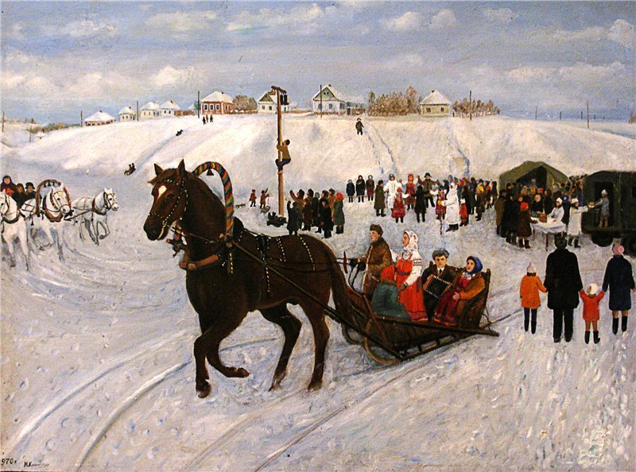
М.С. Крамской «Проводы русской зимы».
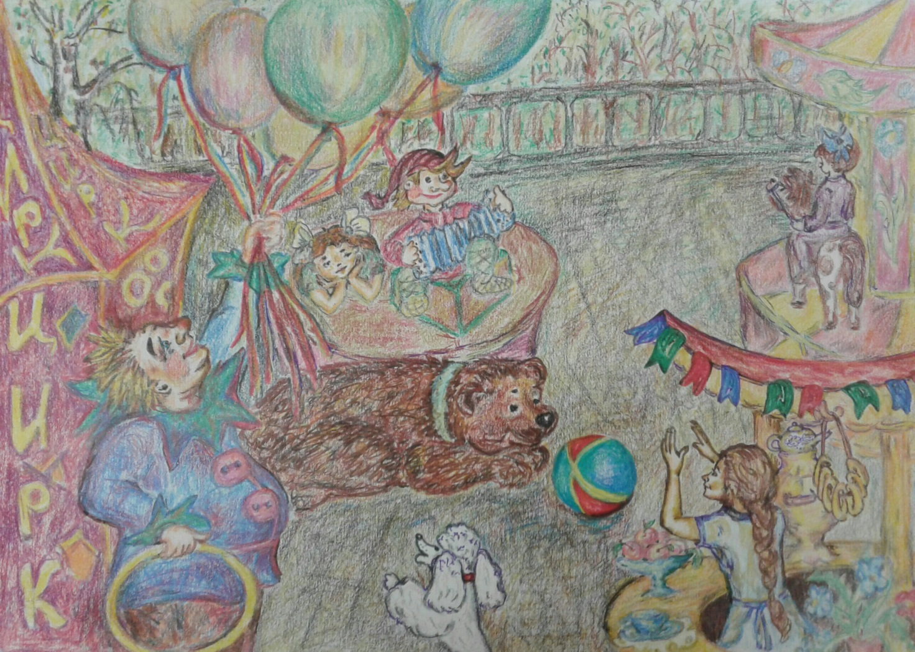
Галина Коновалова «Парень с гармошкой» (Иллюстрация к пьесе Г. Свиридова «Парень с гармошкой)

